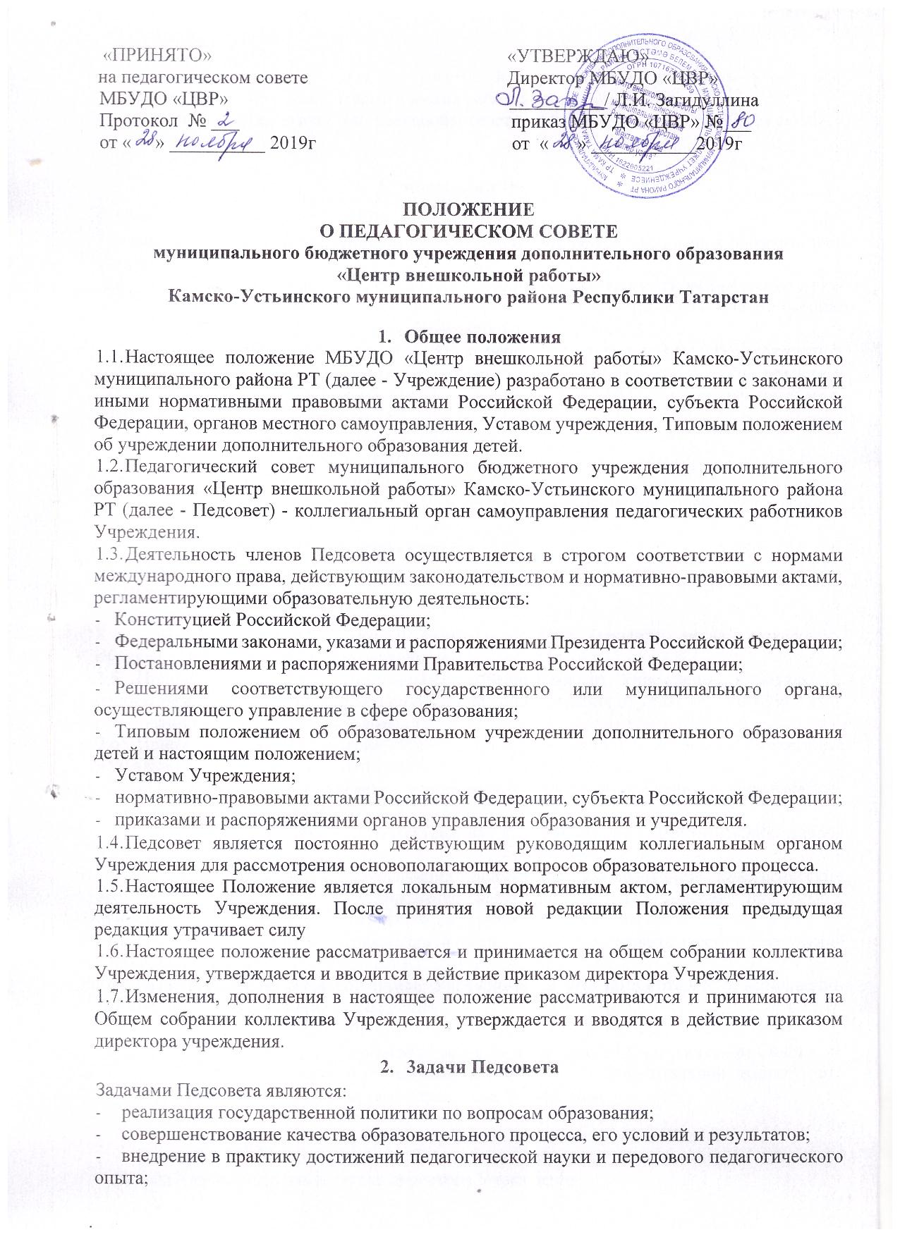
- реализация законного права на участие в управлении учреждением участников образовательного процесса - педагогических работников;
- обеспечение педагогической целесообразности деятельности Совета Учреждения и администрации.
- Компетенции Педсовета
В компетенцию Педсовета входит:
3.1. Обсуждение и осуществление выбора различных вариантов содержания образования в Учреждении;
3.2. Организация работы по повышению квалификации педагогических работников Учреждения, развитию их творческих инициатив по использованию и совершенствованию методик образовательного процесса и образовательных технологий;
3.3. Принятие учебного плана, годового плана работы, графиков работы, образовательной программы Учреждения, инструкции по ведению журналов учёта работы объединения в системе дополнительного образовании, образовательных и рабочих программ педагогов, планов работ педагогического совета;
- Принятие положений (правил):
- о методическом совете Учреждения;
- о рабочих программах педагогов;
- об образовательной программе педагогов, об образовательной программе Учреждения;
- о приеме, переводе и отчислении обучающихся;
- о поощрениях и взысканиях обучающихся;
- о внутреннем контроле;
- о поведении обучающихся;
- о расписании занятий;
- о совещании при директоре и иных положений (правил), регламентирующих образовательный процесс в Учреждении.
- Принятие решения об исключении обучающегося из Учреждения в случаях и основаниям, предусмотренных Законом Российской Федерации от 10.07.1992 № 3266-1 «Об образовании» и настоящим Уставом;
- Принятие решений о награждении и (или) поощрении обучающихся Учреждения похвальной грамотой и похвальным листом;
- принятие решений о создании методического совета Учреждения и методических объединений в Учреждении
- Рассмотрение вопросов комплектования и тарификации педагогических кадров Учреждения;
- Определение мер, обеспечивающих повышение квалификации педагогических работников Учреждения, стимулирование педагогического новаторства, творческого поиска, самообразования педагогических работников Учреждения;
- Принятие решений о награждении и (или) поощрении педагогических работников Учреждения;
- Заслушивание отчетов директора Учреждения и его заместителей о выполнении образовательной программы Учреждения;
- Подведение итогов деятельности Учреждения за полугодие, год
- Решение иных вопросов в соответствии с Положением о Педагогическом Совете, не отнесённых законодательством и настоящим Уставом к исключительной компетенции Директора Учреждения, органов самоуправления Учреждения.

4. Структура управления и организация деятельности Педсовета
В состав Педсовета входят педагогические работники Учреждения, в том числе директор Учреждения, заместитель директора Учреждения.
Организационной формой работы Педсовета являются заседания, которые проводятся по мере необходимости, но не менее трёх раз в учебный год.
Заседание Педсовета считается правомочным (имеет кворум), если на нем присутствует не менее двух третей педагогических работников Учреждения.
Решения Педсовета принимаются простым большинством голосов. При равном количестве голосов решающим является голос председателя Педсовета.
Педсовет путем открытого голосования выбирает из своего состава председателя, который проводит заседания Педсовета, и секретаря, ведущего протоколы. Председатель и секретарь Педсовета избираются на один учебный год.
Председатель Педсовета проводит его заседания. Секретарь Педсовета предупреждает остальных участников Педсовета за неделю до его проведения (в случае необходимости проведения срочного заседания Педсовета - за день до проведения) о времени, месте и повестке заседания. Секретарь Педсовета обеспечивает ведение протоколов заседаний Педсовета и их хранение.
Решение Педсовета оформляется протоколом. Протокол подписывается председателем и секретарем Педсовета.
Протоколы заседаний Педсовета входят в номенклатуру дел Учреждения и хранятся в делах Учреждения. Нумерация протоколов ведется от начала учебного года.
Решения Педсовета доводятся до коллектива Учреждения не позднее, чем в течение трех дней после прошедшего заседания, путем размещения на официальном сайте Учреждения в информационно-телекоммуникационной сети «Интернет» и (или) на доске объявлений (информации) в Учреждений или до сведения участников образовательного процесса, в отношении которых принято соответствующее решение Педсовета, и направляется для утверждения (согласования) Директору Учреждения или Учредителю Учреждения (для документов, которые в соответствии с законодательством и настоящим Уставом подлежат утверждению (согласованию) Учредителем).
Педсовет работает по плану, являющемуся составной частью плана работы Учреждения.
В необходимых случаях на заседания Педсовета Учреждения приглашаются представители общественных организаций, коллегиальных органов самоуправления учреждения и другие лица, взаимодействующие с Учреждением. Необходимость их приглашения определяется председателем Педсовета. Лица, приглашенные на заседание Педсовета, пользуются правом совещательного голоса.
Решение Педсовета является рекомендательным для Директора Учреждения. После издания приказа Директора Учреждения об утверждении (согласовании) решение Педсовета становится обязательным для исполнения всеми участниками образовательного процесса в Учреждении (участниками образовательного процесса, в отношении которых принято соответствующее решение Педсовета).
Организацию выполнения решения Педсовета осуществляет директор Учреждения и ответственные лица, указанные в решении Педсовета. Результаты этой работы сообщаются членам Педсовета на последующих его заседаниях.
Педсовет путем открытого голосования из состава педагогических работников Учреждения выбирает представителей для включения в Совет Учреждения согласно нормам представительства, определённых настоящим Уставом.
Педсовет путем открытого голосования из числа педагогических работников, имеющих общий стаж педагогической работы не менее 10 лет и (или) достигших высоких результатов на соревнованиях (конкурсах, конференциях, фестивалях, иных мероприятиях с участием педагогических работников), избирает Методический совет Учреждения.
Педсовет путем открытого голосования из состава педагогических работников Учреждения выбирает представителей для включения в комиссию по вопросам разрешения споров между участниками образовательного процесса Учреждения в количестве трех человек.
5. Права и ответственность педагогического совета
- Педагогический совет имеет право на:
- принимать участие в обсуждении и принятии решений Педсовета;
- выражать в письменной форме свое особое мнение, которое приобщается к протоколу заседания Педсовета;
- требовать от администрации учреждения предоставления всей необходимой для участия в работе Педсовета информации по вопросам, относящимся к компетенции Педсовета;
- создавать временные творческие объединения с приглашением специалистов различного профиля, консультантов для выработки рекомендаций с последующим рассмотрением их на педагогическом совете;
- принимать окончательное решение по спорным вопросам, входящим в его компетенцию;
- Педагогический совет ответственен за:
- не выполнение функций, отнесенных к его компетенции;
- качество образования детей;
- не выполнение плана работы Педсовета;
- не соответствие принятых решений законодательству Российской Федерации об образовании, о нарушении прав и свобод детей и работников учреждения;
- реализацию не в полном объеме образовательных программ;
- принятие конкретных решений по каждому рассматриваемому вопросу с указанием ответственных лиц и сроков исполнения решений.
6. Права и обязанности педагогических работников.
6.1. Педагогические работники Учреждения имеют право на:
- участие в управлении Учреждением в формах, определенных настоящим Уставом;
- защиту своей профессиональной чести и достоинства;
- свободу выбора и использование методик обучения и воспитания, учебных пособий и материалов, методов оценки знаний, умений обучающихся Учреждения;
- социальные гарантии и льготы, установленные законодательством Российской Федерации, и дополнительные льготы, предоставляемые педагогическим работникам в Республике Татарстан;
- прохождение профессиональной переподготовки и повышение своей квалификации в соответствии с законодательством;
- прохождение аттестации на добровольной основе на соответствующую квалификационную категорию и её получение в случае успешного прохождения аттестации;
- сокращенную продолжительность рабочего времени, ежегодный основной оплачиваемый отпуск, длительный отпуск сроком до одного года, на пенсионное обеспечение в льготном порядке и на льготных условиях в соответствии с действующим законодательством;
6.2. Педагогические работники Учреждения обязаны:
- соответствовать требованиям квалификационных характеристик должностей работников образования;
- обеспечивать реализацию задач и целей Учреждения;
- охранять жизнь, физическое и психическое здоровье обучающихся;
- нести ответственность за обучение и воспитание обучающихся в установленном законодательством порядке;
- надлежащим образом и в полном объеме выполнять должностные (функциональные) обязанности в соответствии с трудовым законодательством, законодательством об образовании, настоящим Уставом, коллективным договором, соглашениями, локальными нормативными актами, содержащими нормы трудового права, трудовым договором и должностной инструкцией;
- поддерживать дисциплину в Учреждении на основе уважения человеческого достоинства обучающихся;
- добиваться высокой результативности своего труда;
- постоянно повышать свой профессиональный и культурный уровень;
- бережно относиться к имуществу Учреждения, имуществу обучающихся Учреждения, родителей законных представителей) обучающихся Учреждения, посетителей Учреждения;
- проходить периодические бесплатные медицинские обследования, которые проводятся за счет средств Учредителя;
- проходить в обязательном порядке аттестацию в случаях, установленных нормативными правовыми актами Российской Федерации, а равно проходить квалификационные испытания в ходе такой аттестации. Представлять в аттестационную комиссию достоверные сведения в случае реализации права на представление в аттестационную комиссию собственных сведений, характеризующих трудовую деятельность за период с даты предыдущей аттестации (при первичной аттестации - с даты поступления на работу);
- обеспечивать выполнение договора, заключенного между Учреждением и родителями законными представителями) обучающихся:
- сотрудничать с семьей обучающегося Учреждения по вопросам воспитания и обучения;
- содействовать удовлетворению спроса родителей (законных представителей) обучающихся Учреждения на воспитательные и образовательные услуги.
6.3. Иные права и обязанности педагогических работников Учреждения определяются трудовыми договорами и должностными инструкциями в соответствии с законодательством.

7. Документация Педсовета.
7.1. Положение о Педсовете.
7.2. План работы Педсовета.
7.3. Протоколы Педсовета.
7.4. Нумерация протоколов ведется от начала каждого учебного года. Книга протоколов Педсовета входит в номенклатуру дел, постоянно хранится в учреждении и передается по акту. Книга протоколов педсовета нумеруется постранично, прошнуровывается, скрепляется подписью директора и печатью Учреждения.

